《Scut中间件》使用教程

文件状态：  [ ] 草稿  [ ] 正式发布  [ ] 正在修改 | 文件标识：
文件状态：  [ ] 草稿  [ ] 正式发布  [ ] 正在修改 | 当前版本： | V1.0
文件状态：  [ ] 草稿  [ ] 正式发布  [ ] 正在修改 | 作 者： | 伍张发
文件状态：  [ ] 草稿  [ ] 正式发布  [ ] 正在修改 | 完成日期：

概述
中间件组件是提供给开发者快速构建游戏基本的子功能集合，包括：聊天、广播、邮件、公告、任务、排行榜，登录、建角、充值、商城、新手引导、问答系统、媒体礼包系统、新手卡系统等子系统

登录系统
提供官方帐号登录，另外还支持91、UC、当乐、360、小米、机峰等渠道的账号登录；
在中间件提供LoginExtendAction基类协议接口快速实现登录功能；游戏项目中新建Action1004类需继承LoginExtendAction类；例
public class Action1004 : LoginExtendAction
{

public Action1004(HttpGet httpGet)
: base(1004, httpGet)
{
}

protected override bool DoSuccess(int userId)
{
var cacheSet = new GameDataCacheSet<GameUser>();
GameUser gameUser = cacheSet.FindKey(Uid);
if (gameUser == null)
{
//未创建角色，转到引导建角界面（1005协议接口）
GuideId = 1005;
return true;
}
//这里写登陆成功后处理逻辑

//如写登录日志
}
}

官方帐号接入
Config配置
在App.Config配置文件中的configuration/configSections结节增加如下配置：
<configSections>
<section name="zyGameBaseBll" type="ZyGames.Framework.Game.Configuration.ZyGameBaseBllSection,ZyGames.Framework.Game" />
<section name="sdkChannel" type="ZyGames.Framework.Game.Sns.Section.SdkChannelSection,ZyGames.Framework.Game"/>
</configSections>

<!--业务层自定义配置-->
<zyGameBaseBll>
<login defaultType="ZyGames.Framework.Game.Sns.Login36you,ZyGames.Framework.Game">
<retailList>
<!--id：渠道号，type：处理类， args:类的构造参数-->
<add id="0000" type="ZyGames.Framework.Game.Sns.Login36you,ZyGames.Framework.Game" args="Pid,Pwd,DeviceID" />
</retailList>
</login>
</zyGameBaseBll>

<!--SDK-->
<sdkChannel>

</sdkChannel>

91帐号接入
增加配置如下：
<!--业务层自定义配置-->
<zyGameBaseBll>
<login defaultType="ZyGames.Framework.Game.Sns.Login36you,ZyGames.Framework.Game">
<retailList>
<!--id：渠道号，type：处理类， args:类的构造参数-->
<add id="" type="ZyGames.Framework.Game.Sns.Login91sdk,ZyGames.Framework.Game" args="RetailID,RetailUser,Sid" />
</retailList>
</login>
</zyGameBaseBll>

<!--SDK-->
<sdkChannel>
<channel91 url="http://service.sj.91.com/usercenter/AP.aspx">
<!-- name：渠道号，91提供的：appId、appKey参数-->
<channel name="" appId="" appKey=""/>
</channel91>
</sdkChannel>

UC帐号接入
增加配置如下：
<!--业务层自定义配置-->
<zyGameBaseBll>
<login defaultType="ZyGames.Framework.Game.Sns.Login36you,ZyGames.Framework.Game">
<retailList>
<!--id：渠道号，type：处理类， args:类的构造参数-->
<add id="" type="ZyGames.Framework.Game.Sns.LoginUC,ZyGames.Framework.Game" args="RetailID,Sid,MobileType" />
</retailList>
</login>
</zyGameBaseBll>

<!--SDK-->
<sdkChannel>
<channelUC channelId="2" url="http://sdk.g.uc.cn/ss" service="ucid.user.sidInfo">
<channel name="android" cpId="" apiKey="" gameId="" serverId=""/>
<channel name="ios" cpId="" apiKey="" gameId="" serverId=""/>
</channelUC>

</sdkChannel>

当乐帐号接入
增加配置如下：
<!--业务层自定义配置-->
<zyGameBaseBll>
<login defaultType="ZyGames.Framework.Game.Sns.Login36you,ZyGames.Framework.Game">
<retailList>
<!--id：渠道号，type：处理类， args:类的构造参数-->
<add id="" type="ZyGames.Framework.Game.Sns.LoginDanLe,ZyGames.Framework.Game" args="RetailID,RetailUser,Pwd,Pid" />
</retailList>
</login>
</zyGameBaseBll>

<!--SDK-->
<sdkChannel>
<!--2.0版本配置-->
<channelDanle_v2 url="http://connect.d.cn/open/member/info/" version="2.0.0">
<!-- name：渠道号，当乐提供的：appId、appKey参数-->
<channel name="" appId="" appKey=" "/>
</channelDanle_v2>

<!--0.1版本配置-->
<channelDanle url="http://connect.d.cn/connect/json/member/login" version="0.1">
<!-- name：渠道号，当乐提供的：appId、appKey参数-->
<channel name="" appId="" appKey=" "/>
</channelDanle>

</sdkChannel>

360帐号接入
增加配置如下：
<!--业务层自定义配置-->
<zyGameBaseBll>
<login defaultType="ZyGames.Framework.Game.Sns.Login36you,ZyGames.Framework.Game">
<retailList>
<!--id：渠道号，type：处理类， args:类的构造参数-->
<add id="" type="ZyGames.Framework.Game.Sns.Login360_V2,ZyGames.Framework.Game" args="RetailID,RetailUser,Pid,Code"/>

</retailList>
</login>
</zyGameBaseBll>

<!--SDK-->
<sdkChannel>
<channel360 url="https://openapi.360.cn/user/me.json" aceess_token_url="https://openapi.360.cn/oauth2/access_token" get_aceess_token_url="https://openapi.360.cn/oauth2/access_token">
<!-- name：渠道号，360提供的：appId、appKey参数-->
<channel name="" appId="" appKey="" appSecret=""/>
</channel360>
</sdkChannel>

小米帐号接入
增加配置如下：
<!--业务层自定义配置-->
<zyGameBaseBll>
<login defaultType="ZyGames.Framework.Game.Sns.Login36you,ZyGames.Framework.Game">
<retailList>
<!--id：渠道号，type：处理类， args:类的构造参数-->
<add id="" type="ZyGames.Framework.Game.Sns.LoginMIUI,ZyGames.Framework.Game" args="RetailID,RetailUser,Sid"/>
</retailList>
</login>
</zyGameBaseBll>

<!--SDK-->
<sdkChannel>
<channelMIUI url="http://mis.migc.xiaomi.com/api/biz/service/verifySession.do" >
<!-- name：渠道号，小米提供的：appId、appKey参数-->
<channel name="" appId="" appKey="" />
</channelMIUI>

</sdkChannel>

机峰帐号接入
增加配置如下：
<!--业务层自定义配置-->
<zyGameBaseBll>
<login defaultType="ZyGames.Framework.Game.Sns.Login36you,ZyGames.Framework.Game">
<retailList>
<!--id：渠道号，type：处理类， args:类的构造参数-->
<add id="" type="ZyGames.Framework.Game.Sns.LoginGFan,ZyGames.Framework.Game" args="RetailID,RetailUser"/>
</retailList>
</login>
</zyGameBaseBll>

<!--SDK-->
<sdkChannel>
<channelGFan url="" version="2.0.0">
<!-- name：渠道号，机峰提供的：appId、appKey参数-->
<channel name="" appId="" appKey=" "/>
</channelGFan>
</sdkChannel>

建角系统
提供RegisterAction协议接口基类快速实现创建角色功能，游戏项目中需继承RegisterAction类；例
public class Action1005 : RegisterAction
{
public Action1005(HttpGet httpGet)
: base(1005, httpGet)
{
}

protected override bool GetActionParam()
{
//处理请求参数，httpGet对象提供获得请求参数操作
return true;
}

public override bool TakeAction()
{
GameUser user = new GameDataCacheSet<GameUser>().FindKey(Uid);
if (user == null)
{
user = CreateRole();
Current.User = user;
}
return true;
}

private GameUser CreateRole()
{
GameUser user = new GameUser(UserId);
//这里设置玩家对象属性
// ... ...

//增加到缓存中，并更新到DB
var cacheSet = new GameDataCacheSet<GameUser>();
cacheSet.Add(user);
cacheSet.Update();
return user;
}
}

充值系统

手机支付模型
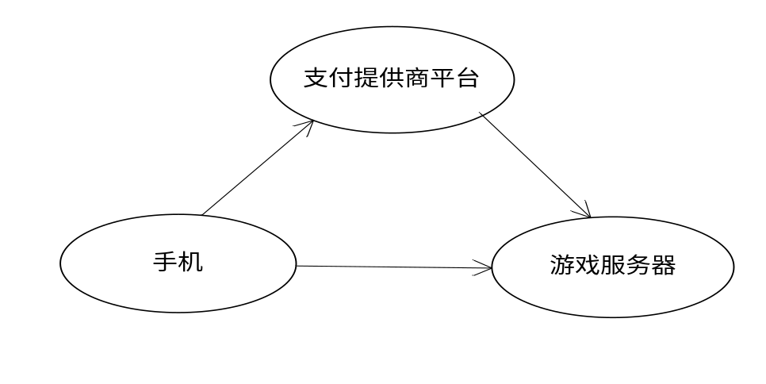
步骤：
- 玩家通过手机上充值向“支付提供商平台”提交订单
- 同时将订单号等信息提交到游戏服务器
- 支付提供商平台”验证订单结果反馈到游戏服务器

协议功能
提供与手机客户充值交互的接口，可支持Android和AppStore充值方式；提供了如下基类协议接口：
PayNormalAction类：提供了统一的交互接口；
AppStorePayAction类：提供AppStore充值方式的交互接口；
AppStoreDetailAction类：提供AppStore充值交易记录查询；

商城系统

排行榜系统

聊天系统

广播系统

邮件系统

公告系统

任务系统

新手引导

问答系统

媒体礼包系统

新手卡系统

